实 验 报 告
姓 名：王航 班 级：F0703028 学 号：5070309025 实验成绩：
同组姓名：石保生 陈昊骏 实验日期：2008.3.31 指导老师： 批阅日期：

静物全息照片的摄制与观察
【实验目的】
1．学习全息照相的拍摄方法和观察要领；
2．通过对静物全息照片的摄制与观察，了解全息照片的主要特点。

【实验原理】
1．全息照相与全息照相技术
照相是将物体上各点发出或反射的光记录在感光材料上，由光的波动理论知，光波是电磁波，一列单色波可表示为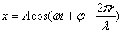式中A为振幅，ω 为圆频率,λ为波长，ϕ 为波源的初相位。一个实际物体发射或反射的光波比较复杂，但是一般可以看成是由许多不同频率的单色光波的叠加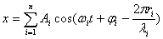 因此任何一定频率的光波都包含着振幅A和相位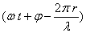两类信息。
光在传播过程中，借助于它们的频率、振幅和相位来区别物体的颜色（频率）、
明暗（振幅平方）、形状和远近（相位）。
普通照相是通过成像系统（照相机镜头）使物体成像在感光材料上，材料上的感光强度只与物体表面光强分布有关，因为光强与振幅平方成正比，所以它只记录了光波的振幅信息，无法记录物体光波的相位差别。因此普通照相记录的只能是物体的一个二维平面像，缺乏立体感。
全息照相不仅记录了物体发出或反射的光波的振幅信息，而且把光波的相位信息也记录下来，所以全息照相技术所记录的并不是普通几何光学方法形成的物体像，而是物光光波本身。它记录了光波的全部信息，并且在一定条件下，能将所记录的全部信息完全再现出来，因而再现的物像是一个逼真的三维立体像。
全息照相包括二个过程，第一，把物体光波的全部信息记录在感光材料上，称为记录（拍摄）过程。第二，照明已被记录下全部信息的感光材料，使其再现原始物体的光波，称为再现过程。
全息照相的基本原理是以波的干涉为基础，所以除光波外，对其他的波动过程如声波、超声波等也都适用。
2．全息照相的基本过程——记录和再现
（1）全息照相记录过程的原理——光的干涉
怎样才能把物光的全部信息同时记录下来呢？由物理光学可知，利用干涉的方法，以干涉条纹的形式就可以记录物光的全部信息。
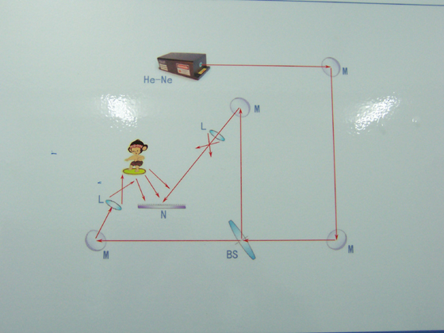
图一 静物全息照片的摄制光路图
图１是记录过程中使用的光路。相干性极好的氦氖激光器发出激光束，通过分束镜分成二束。其中一束经反射镜Ｍ₁反射，再由扩束镜Ｌ₁将光束扩大后均匀地照射到被摄物体Ｄ上，经物体表面反射（或透射）后再照射到感光材料（实验中用全息感光胶片）Ｈ上，一般称这束光为物光。另一束经反射镜Ｍ₂反射，Ｌ₂扩束后，直接均匀地照射到Ｈ上，一般称这束光为参考光。这二束光在胶片Ｈ上叠加干涉，出现了许多明暗不同的条纹、小环和斑点等干涉图样，被胶片Ｈ记录下来，再经过显影，定影等处理，成了一张有干涉条纹的“全息照片”（或称全息图）。干涉图样的形状反映了物光和参考光之间的相位关系。干涉条纹明暗对比程度（称为反差）反映了光的强度，干涉条纹的疏密则反映了物光和参考光的夹角情况。
（2）全息照相再现过程的原理——光的衍射
我们知道人之所以看到物体，是因为从物体发出或反射的光波被人的眼睛所接收。所以，如果想要从全息图上看原来物体的像，直接观察是看不到的，而只能看到复杂的干涉条纹。要看到原来物体的像，必须使全息图再现原来物体发出的光波，这个过程就称为全息图的再现过程，它所利用的是光栅衍射原理。
再现过程的观察光路如图2所示。一束从特定的方向或与原来参考光方向相同的激光束（通常称为再现光）照射全息图。全息图上每一组干涉条纹相当于一个复杂的光栅，它使再现光产生衍射。我们沿着衍射方向透过全息图朝原来被摄物的方位观察时，就可以看到一个完全逼真的三维立体图像。为讨论方便起见，取全息图上某一小区域ab为例，同时把再现光看成是一束平行光，且垂直照射于全息图上。如图3所示，按光栅衍射原理，再现光将发生衍射，其+1级衍射光是发散光；与物体在原来位置时发出的光波完全一样，将形成一个虚像，与原物体完全相同，称为真像。－1级衍射光是会聚光，将形成一个共轭实像，称为膺像。
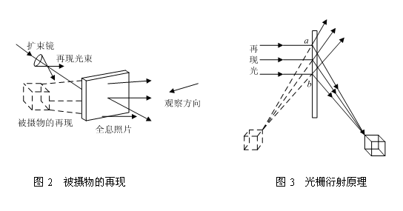

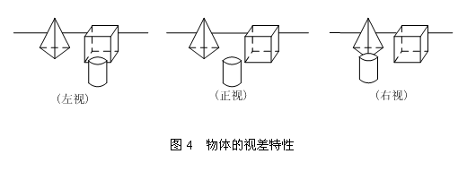
全息图再现的被摄物体是一幅完全逼真的三维立体图像。因此，当我们移动眼睛从不同角度去观察时，就好象面对原物体一样，可看到原来被遮住的侧面，图4就是从不同角度去观察同一张全息图时的立体效果。
（2）全息图的可分割性
全息图上的任一小区域都分别记录了从同一物点发出的不同倾角的物光信息。因此，通过全息图的任一碎片仍能再现出完整的物像。
（3）全息图的多重记录性
在一次全息照相拍摄曝光后，只要稍微改变感光胶片的方位，如转过一定角度，或改变参考光的入射方向，就可以在同一张感光胶片上进行第二次、第三次的重叠记录。再现时，只要适当转动全息图即可获得各自独立互不干涉的图像。
由于全息照相技术具有上述独特的特点。所以，在各个领域中已得到较广泛的应用。如利用全息图的立体视觉特性，可作三维显示、立体广告、立体电影等。利用全息图的可分割性和多重记录特性，可作信息存储、全息干涉计量、振动频谱分析、无损检测和测量位移、应力、应变等。
4．拍摄系统的技术要求
为了拍摄合乎要求的全息图，对拍摄系统有一定的技术要求。
（1）对全息照相的光学系统，要求有特别高的机械稳定性。如果物光和参考光的光程稍有不规则的变化，就会使干涉图样模糊不清。而且地面振动而引起工作台面的振动，光学元件及物体夹得不牢固而引起的抖动，强烈声波振动而引起空气密度的变化等，都会引起干涉条纹的不规则漂移而使图像模糊。因此，拍摄系统必须安装在具有防振装置的平台上，系统中光学元件和各种支架都要用磁钢牢固地吸在全息平台上。在曝光过程中，人们不要走动，不要高声说话，以保证干涉条纹无漂移。
（2）要有好的相干光源。一般实验中常采用氦氖激光器作为光源。同时物光和参考光的光程差要符合相干条件。一般常使两者光程差小于1 cm。
（3）物光和参考光的光强比要合适。一般以1：4到1：6为宜。两者间的夹角小于45°，因为夹角越大，干涉条纹间距越小，条纹越密，对感光材料分辨率的要求也越高。
【实验数据记录、实验结果计算】
- 按照拍摄光路设置试验器材
- 调整光路的等高，以激光器出光的高度为准。
- 调整物光和参考光的光程差，使之控制在1cm之内，物光与参考光的夹角在30度左右。调整时要保持整个光路的舒畅，即各个元件之间的距离，以方便下面的实验。
光程及光程差：
 | 物光光程（cm） | 参考光光程（cm） | 光程差（cm）
1 | 93.5 | 92.0 | 1.5
2 | 93.0 | 92.5 | 0.5
3 | 93.0 | 92.0 | 1.0
平均值 | 92.2 | 92.0 | 1.0
- 使物光扩束均匀地照亮拍摄物，参考光扩束后照亮对光板，同时测量物光与参考光的光强，使之比例为1：4至1：6之间。而曝光时间可以由公式$T_{曝}=\frac{25mV}{总光强(mV)}s$来计算。 通过调节扩束镜的位置使光强比达到要求，同时要保证曝光时间合适，就要先大致确定总光强，再在物光光强与参考光光强之间调整。
光强：
物光光强（mV） | 参考光光强（mV） | 总光强（mV） | 光强比 | 曝光时间（s）
0．8 | 4.0 | 4.8 | 1:5 | 5.2
- 胶片的冲洗
将已经曝光的胶片依次放在显影液、清水、定影液中冲洗。显影时在暗绿光下操作。显影时将底片与一片灰度适中的对比片比较，显影时间以灰度为准。定影时间为3分钟。定影后经水洗并烘干即可得到一张全息照片。
显影时间: 40s 定影时间： 3分钟
- 实验效果
照片洗出后，通过观察照片虚像，可以看到大致的物象轮廓。初步验证了全息摄像的原理。
【分析讨论】
- 关于操作
这是一个极其需要精度的实验。拍一张全息照片，各个环节都是有精确的计算的。光，本来就是一种很敏感，很细小的事物，我们利用光的性质来达到照全息相的目的，要达到很好的效果，必然每一个环节的操作要十分精细。这也是锻炼一个人的好时候。我们小组在进行试验时，深刻地体验到了这一点。从调整光路、测量光强、拍摄照片到最后的冲洗，每一个环节环环相扣，容不得半点马虎。
- 关于如何对待失败
在这次试验中我们小组并不是特别顺利。第一次拍片时由于助教老师的疏忽与我们的大意，将2张底片当作一张来进行试验，结果非常不理想，根本无法观测到物像。我们并没有气馁，再次重新进行试验，然而结果依然不尽如人意。于是我们小组果断地暂停了试验，并向助教老师请教试验失败的原因。经过分析，我们认为问题主要出现在我们光路中。我们的拍摄光路并没有让参考光与物光在底片上进行干涉，当然无法顺利照出物像。因此我们重新调整了光路，并重新测量了光强与光程差，以求试验顺利。由于时间紧张的缘故，最后的一次试验仍然失败了，我们小组最终只是得到了一张比较模糊的胶片，但是在这个试验过程中，我们小组学习到了如何从一个失败的试验中找到问题并加以克服，这种精神比起试验本身更为重要。同时在此我要感谢助教老师不厌其烦地为我们分析问题。
【思考题】
1答：要获得一张优质的全息照片，以下几点是需要注意的：
- 调整光路等高，准确测量光程，这是必备的条件。
- 要使物光和参考光充分干涉，这样才能产生较好的拍摄效果。
- 调整光强比，调整一个合适的曝光时间。因为在实验中我们使用了秒表计时，所以曝光时间在1秒至5秒之间都是比较合理的。
- 曝光时保持安静，曝光后迅速将底片用黑纸包好，然后送至冲洗处。
- 照相暗室中显影，水洗，定影的条件和顺序应严格按规定进行。

2答：因为夹角越大，对感光材料分辨率的要求越高，而实际中没有这么好的感光材料，所以夹角应尽量小些。调整光强比的方法就是移动扩束镜，可以单独移动一个扩束镜，但两个扩束镜同时做移动可以很快调整光强比。

3答：这关系到光源的相干性。如果光源相干性不好的话，光程相差太大的时候其相干性就会很差，这样就不能形成较好的干涉，导致照片效果差。所以如果保持光程差很小，就能保证一个良好的相干性。

4列表总结全息照相与一般照相的区别
 | 一般照相 | 全息照相
拍摄方式 | 用照相机等设备，较方便 | 较复杂，拍摄条件要求较高
拍摄技术  拍摄效果 | 要求不高，人人都能拍好  平面图 | 需要一定的拍摄技术  立体图，分割性，全息性
拍摄成本 | 较低 | 较高
应用情况 | 已经基本普及 | 正在广泛应用于各个科学领域
发展前景 | 局限于几点，不广阔 | 广阔，可与各项技术结合
潜在价值 | 似乎快发掘完了 | 不可估量

5答：对于我们摄得的全息照片，从效果上看，并不是十分理想。从拍摄技术来看，我们显然不专业，所以在拍摄的各个环节都有一定的不足，从光路的设计到数据的测量上我们都稍显生疏，所以拍摄效果必然会有所逊色。而从参数方面看，由于时间与经验原因，我们调整的总光强与光强比还不是特别合适，曝光时间等几个参数的值不是很理想，所以导致拍摄效果上的损失，而显影时间的掌握上我们也缺乏经验。而对于实验条件，总体上说已经很不错了，但个别方面有些不足，比如显影，定影时人比较多，会导致个别操作的不及时。不过总体而言，拍摄出的照片还是可以接受的。

